**2020년 2학기 파이썬프로그래밍(2분반) 기말시험**

|  |  |  |  |  |
| --- | --- | --- | --- | --- |
| **학과** | **SW연계전공** | **학년** | **학번** | **성명** |
| 산업시스템공학과 | 미정 | 3 | 2016112568 | 박병현 |

**(만점 = 30)**

**답안 작성시에 아래 부정행위 방지 서약 (Honor Code) 문구 작성 및 본인 서명 후 제출 해야 됩니다.**

**“나는 정직하게 시험에 임할 것이며, 절대로 부정행위를 하지 않을 것을 서약합니다“ (서명)**

**나는 정직하게 시험에 임할 것이며, 절대로 부정행위를 하지 않을 것을 서약합니다. 박병현**

* 본 기말고사 코딩시 사용할 수 있는 객체, 함수, 모듈, 패키지 등은 python.org homepage에서 제공하는 Python Standard Library 만 가능하다.

<https://docs.python.org/3/library/index.html>

* NumPy 와 Pandas 등 외부 패키지들 사용 불가.
* 시험의 다른 참여자와 협력하여 문제 해결 금지.
* 제공된 시험지 와 코드 템플릿 파일은 본 시험시간에만 사용하고, 시험 이후 타인에게 절대 공개 금지
* 코드 템플릿 파일 제공 : 2020_2_파이썬2_기말코드.py
* 답안 제출 방법
  + 기말시험 답안지 : 이 파일에 실행 결과 캡처하여 파일 이름 변경후 e-class 제출

( 2020_2_파이썬2_Final**_본인이름.doc )**

* + 코드 파일 제출 : 2020_2_파이썬2_기말코드**_본인이름.py**

1. (10점) 문자열 서식 지정 (formatting) 을 사용하여 아래 예시와 같은 형식으로 **본인의 정보**를 출력하는 코드를 작성하시오.

* 서식 지정 방식은 % 서식 또는 format 함수를 사용합니다.

예시)

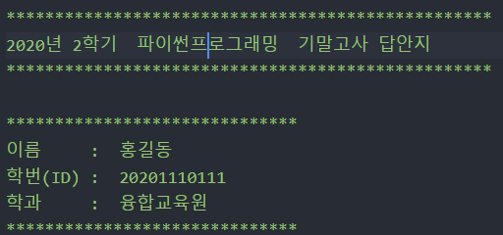

**답) 실행 후 결과 캡쳐**

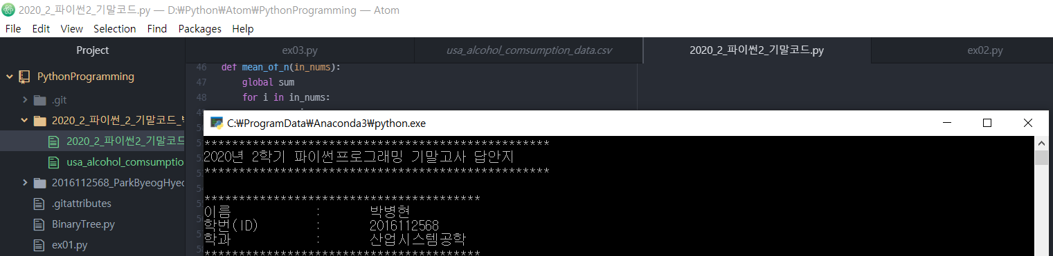

1. (10점) 사용자로부터 임의의 수를 연속적으로 입력받도록 하시오. 이 수들에 대한 평균값, 최댓값, 최솟값을 반환하는 함수 mean_of_n(), max_of_n(), min_of_n()을 구현하여 다음과 같이 출력하시오.

* 임의로 입력 받는 숫자의 개수는 최소 3개 이상이며, 숫자는 정수가 입력됨을 가정한다.
* 실행 후 결과 캡처할 시 아래 예시와 같이 12개의 숫자를 입력한다.
* 단, sum(), max(), min() 함수는 사용하지 마시오.

***실행결과)***

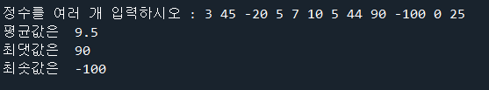

**답) 실행 후 결과 캡쳐**

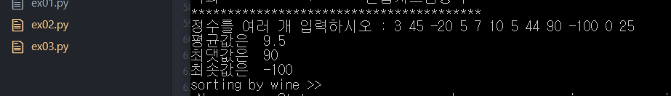

1. 데이터 분석하기

데이터 파일 제공 : usa_alcohol_comsumption_data.csv

데이터 파일 설명 :

* 미국에서 일인당 소비하는 알코올양 데이터임 (단위는 리터)
* 51개의 각 주(State)별로 1977년부터 2009년까지 33년 동안 매년 소비되는 알코올량을 조사하여 인구수로 나누어 일인당 평균 소비량을 구한 것임
* 알코올은 맥주(Beer), 와인(Wine), 그외 증류수(Spirits) 로 구분하여 조사함
* Numpy 와 Pandas 등 외부 패키지 사용 불가 (Python Standard Library 사용)

(10점) 각 주(State) 별로 2000년이후 (2000년~2009년) 10년간의 일인당 알코올 소비량의 평균을 종류별로 구하는 프로그램 코드를 작성하고, 그 결과에서 와인(Wine)를 기준으로 가장 많이 소비하는 주(State)부터 sorting하여 출력하는 프로그램을 작성하시오.

출력 예시) 참고용 예시임

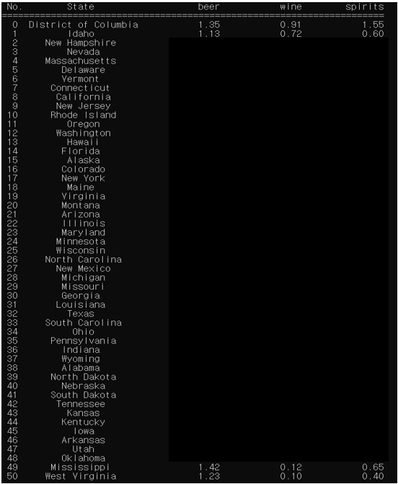

**답) 실행 후 결과 캡쳐**

